Nama : Yonathan Hari D  
NIM : 1203230050

KELAS : IF 03-03

1. Source Code
2. #include <stdio.h>
3. #include <stdlib.h>
4. #include <string.h>
5. #define MAX_LENGTH 30
6. #define MIN_LENGTH 13
7. void lessThanRequired(int *lengthOfText) {
8. printf("The length of your text is less than specified, please update your text\n");
9. *lengthOfText = MIN_LENGTH;
10. }
11. void equalThanRequired() {
12. printf("Thank you, Your text length is correct\n");
13. }
14. void moreThanRequired(int *lengthOfText) {
15. printf("Your text is too long, please reduce the text\n");
16. *lengthOfText = MIN_LENGTH;
17. }
18. int checkLengthRequirement(char* text) {
19. int length = strlen(text);
20. if (length < MIN_LENGTH)
21. return 0;
22. else if (length == MIN_LENGTH)
23. return 1;
24. else
25. return 2;
26. }
27. int main() {
28. int lengthOfText, selectOption;
29. FILE *fptr = NULL;
30. char text[MAX_LENGTH];
31. fptr = fopen("file.txt", "r");
32. if (fptr == NULL) {
33. printf("Error");
34. exit(1);
35. }
36. fgets(text, MAX_LENGTH, fptr);
37. fclose(fptr);
38. selectOption = checkLengthRequirement(text);
39. // TODO
40. // Pada fungsi checkLenghtRequirement akan mengembalikan sebuah angka
41. // angka tersebut digunakan untuk memilih secara otomatis salah satu fungsi yang harus diisi
42. // jika fungsi checkLenghtRequirement() mengembalikan nilai 0, maka
43. //      tampilkan - > The length of your text is less than specified, please update your text
44. //      update nilai lengthOfText ke minimum requirement melalui pointer menggunakan operasi aritmatika
45. // jika fungsi checkLenghtRequirement() mengembalikan nilai 1, maka
46. //      tampilkan - > Thank you, Your text length is correct
47. // jika fungsi checkLenghtRequirement() mengembalikan nilai 2, maka
48. //      tampilkan - > Your text is to long, please reduce the text
49. //      update nilai lengthOfText ke minimum requirement melalui pointer menggunakan operasi aritmatika
50. //
51. // Catatan :
52. //      - tidak diperkenankan menggunakan if atau switch dalam perpindahan fungsi
53. //        sesuai dengan requirement diatas.
54. //      - baris kode tidak lebih dari 100 (include comment ini)
55. //      - tidak diperkenankan mengganti yang tertera pada starter code dalam alasan apapun
56. // Function pointers to avoid using if or switch
57. void (*options[3])(int *) = {lessThanRequired, equalThanRequired, moreThanRequired};
58. options[selectOption](&lengthOfText);
59. printf("\nThe Length is updated to %d", lengthOfText);
60. return 0;
61. }

2. Output

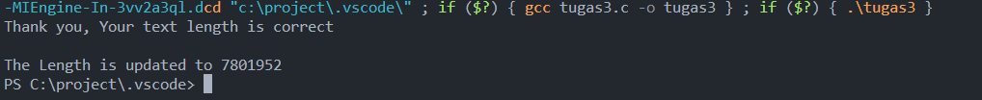

3. penjelasan code

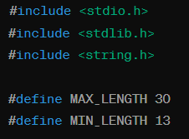

Pada baris-baris ini, kita mendeklarasikan beberapa header file yang akan digunakan (stdio.h, stdlib.h, dan string.h). Selain itu, kita mendefinisikan dua konstanta MAX_LENGTH dan MIN_LENGTH yang menentukan panjang maksimum dan minimum teks yang diizinkan.

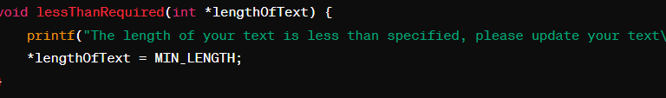

Fungsi lessThanRequired digunakan untuk menampilkan pesan kesalahan jika panjang teks kurang dari yang diinginkan. Fungsi ini juga mengubah nilai panjang teks menjadi nilai minimum yang ditentukan.

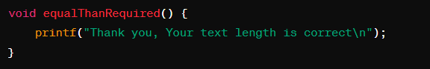

Fungsi equalThanRequired digunakan untuk menampilkan pesan jika panjang teks sama dengan panjang yang diinginkan.

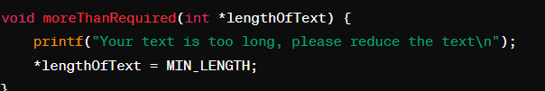

Fungsi moreThanRequired digunakan untuk menampilkan pesan kesalahan jika panjang teks melebihi panjang yang diinginkan. Fungsi ini juga mengubah nilai panjang teks menjadi nilai minimum yang ditentukan.

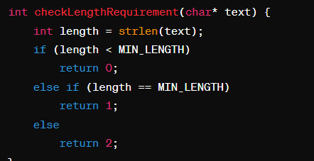

Fungsi checkLengthRequirement digunakan untuk memeriksa panjang teks dan mengembalikan nilai yang sesuai berdasarkan perbandingannya dengan panjang minimum yang diinginkan. Nilai yang dikembalikan adalah 0 jika panjang kurang dari minimum, 1 jika panjang sama dengan minimum, dan 2 jika panjang lebih dari minimum.

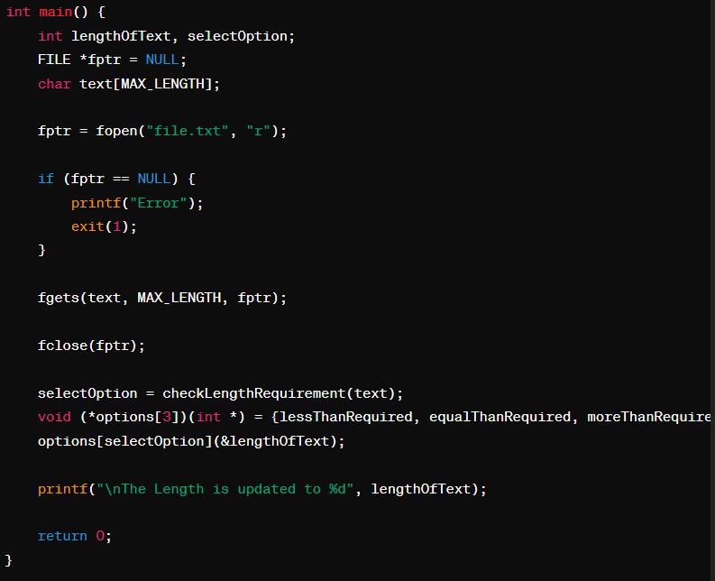

Di dalam main function:

* Variabel lengthOfText digunakan untuk menyimpan panjang teks yang akan diubah jika diperlukan.
* Variabel selectOption digunakan untuk menyimpan hasil dari pengecekan panjang teks terhadap panjang minimum yang diinginkan.
* File pointer fptr digunakan untuk membuka file "file.txt" untuk dibaca.
* Jika file tidak dapat dibuka, maka program menampilkan pesan error dan keluar dari program.
* Fungsi fgets digunakan untuk membaca teks dari file ke dalam array text.
* Setelah selesai membaca, file ditutup dengan fungsi fclose.
* Kemudian, dilakukan pengecekan panjang teks menggunakan fungsi checkLengthRequirement dan hasilnya disimpan dalam variabel selectOption.
* Array of function pointers options digunakan untuk menyimpan alamat fungsi-fungsi penanganan yang sesuai.
* Fungsi penanganan yang sesuai dipanggil menggunakan alamat fungsi dari array options sesuai dengan selectOption, dan panjang teks yang mungkin diubah disalurkan ke fungsi tersebut melalui argumen.
* Panjang teks yang telah diperbarui kemudian dicetak.